# 爱壁纸API合作接口说明文档

文档修订时间：2014-04-11

## API 调用说明

数据接口地址：<http://open.lovebizhi.com/baidu_rom.php>

**HTTP请求方式：**

GET 方式

**参数：**

|  |  |
| --- | --- |
| 参数名称 | 描述 |
| width | 设备分辨率宽度 |
| height | 设备分辨率高度 |
| type | 单屏壁纸为：1 滚屏壁纸为：2 |

**请求示例：**

<http://open.lovebizhi.com/baidu_rom.php?width=480&height=800&type=2>

### 壁纸详情（通用）

* **参数说明**

|  |  |
| --- | --- |
| 参数名称 | 描述 |
| small | 壁纸缩略图 |
| big | 壁纸 |
| down | 壁纸下载数量 |
| down_stat | 下载统计（用户下载或设置壁壁纸时，需要请求服务器） |

* **示例**



### 壁纸分类

* **字段说明**

|  |  |
| --- | --- |
| 字段 | 说明 |
| name | 分类名称 |
| cover | 分类配图 |
| url | 分类列表地址i |

* **示例**

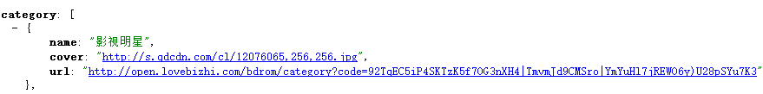

### 每日壁纸

* **字段说明**

|  |  |
| --- | --- |
| 字段 | 说明 |
| date | 更新日期 |
| image | 每日配图 |
| name | 每日名称i |
| url | 每日列表地址 |

* **示例**

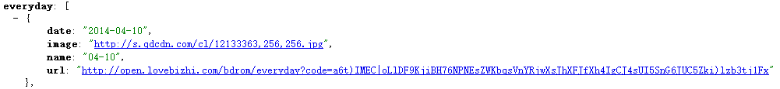

### 壁纸专题

* **字段说明**

|  |  |
| --- | --- |
| 字段 | 说明 |
| name | 专题名称 |
| icon | 专题封面 |
| url | 专题列表地址 |

* **示例**

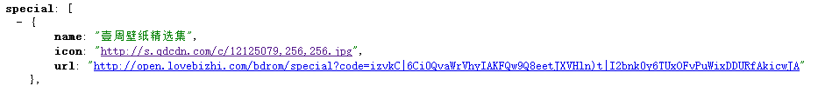

### 自动更换壁纸/一键更换壁纸

* **示例**



推荐壁纸（在线壁纸首页使用资源）

"recommend": "<http://open.lovebizhi.com/bdrom/recommend?code=)aKx0sB0lI9ZThBacMMj0)kqwzQCeIhb7JIlUC|pcqjM6PlNbZog1UirGaE>"